|  |  |  |  |  |  |  |  |
| --- | --- | --- | --- | --- | --- | --- | --- |
| 预习报告 | | 实验记录 | | 分析讨论 | | 总成绩 | |
| 25 |  | 30 |  | 25 |  | 80 |  |

|  |  |  |  |
| --- | --- | --- | --- |
| 年级、专业： |  | 组号： |  |
| 姓名： |  | 学号： |  |
| 日期： |  | 教师签名： |  |

【实验报告注意事项】

1. 实验报告由三部分组成：
2. 预习报告：课前认真研读**实验讲义**，弄清实验原理；实验所需的仪器设备、用具及其使用、完成课前预习思考题；了解实验需要测量的物理量，并根据要求提前准备实验记录表格（可以参考实验报告模板，可以打印）。**（25分）**
3. 实验记录：认真、客观记录实验条件、实验过程中的现象以及数据。实验记录请用珠笔或者钢笔书写并签名（**用铅笔记录的被认为无效**）。**保持原始记录，包括写错删除部分，如因误记需要修改记录，必须按规范修改。**（不得手记的值输入到电脑打印）；离开前请实验教师检查记录并签名。**（30分）**
4. 数据处理及分析讨论：处理实验原始数据（学习仪器使用类型的实验除外），对数据的可靠性和合理性进行分析；按规范呈现数据和结果（图、表），包括数据、图表按顺序编号及其引用；分析物理现象（含回答实验思考题，写出问题思考过程，必要时按规范引用数据）；最后得出结论。**（25分）**

**实验报告**就是将预习报告、实验记录、和数据处理与分析讨论合起来，加上本页封面。**（80分）**

1. 实验报告下次课交给**带实验的老师**，最后一次实验，结束一周后交给老师。
2. 实验注意事项：实验中使用激光，请注意激光安全，不可直视激光；转动激光器时，可用遮挡物挡住激光，防止对他人造成伤害。

【实验目的】（5分）

1. 了解锁相放大器工作原理和特点，掌握锁相放大器基本参数含义及锁相放大器的基本操作，学会合理选择或调节参数；复习示波器的使用；
2. 掌握用锁相放大器检测弱信号方法，与示波器比较其检测能力。
3. 操作型实验，必做，4学时内独立或2人一组完成；共享数据，分别完成实验报告。
4. 把锁相放大器作为测量工具的定位理解其工作原理。
   1. 基本概念：信号、噪声、信噪比；时域谱、频域谱；
   2. 锁相放大器工作原理：信号的调制、解调（相敏检波）、滤波的数学表述；
5. 学习合理地设置锁相放大器参数，为后面实验应用锁相放大器及时、准确、精密地获得待测微弱信号的之间获得合理的平衡。锁相放大器参数（频率、相位、灵敏度、时间常数、陡降）及其对锁相放大器测量的影响；
6. 锁相放大器操作：参数设置，用示波器观察通道（CH）输出结果，DISPLAY；
7. 不要求提前提交实验方案，实验时注意：用实验结果回答针对每个知识点所提出的问题，并写在实验报告中。
8. （选）参数设置和操作：浮地，差分（A-B）输入，外部输入参考信号，扫频，TTL输出，信号合成。

【仪器用具】（5分）

|  |  |  |  |
| --- | --- | --- | --- |
| 编号 | 仪器用具名称 | 数量 | 主要参数（型号，测量范围，测量精度等） |
| 1  2  3  4 | 锁相放大器  示波器  BNC-BNC信号线  信号发生器 | 1  1  若干  1 | OE1022  RIGOL DS2202A  RIGOL DG4162 |

【原理概述】（10分）（空间不够，可自行加页）

锁相放大器的基本结构如图D1- 1（*b*）和（*c*）所示的点虚线框内,其中信号通道、参考通道为锁相放大器的输入通道，相敏检测器（PSD）和低通滤波器（LPF）等。

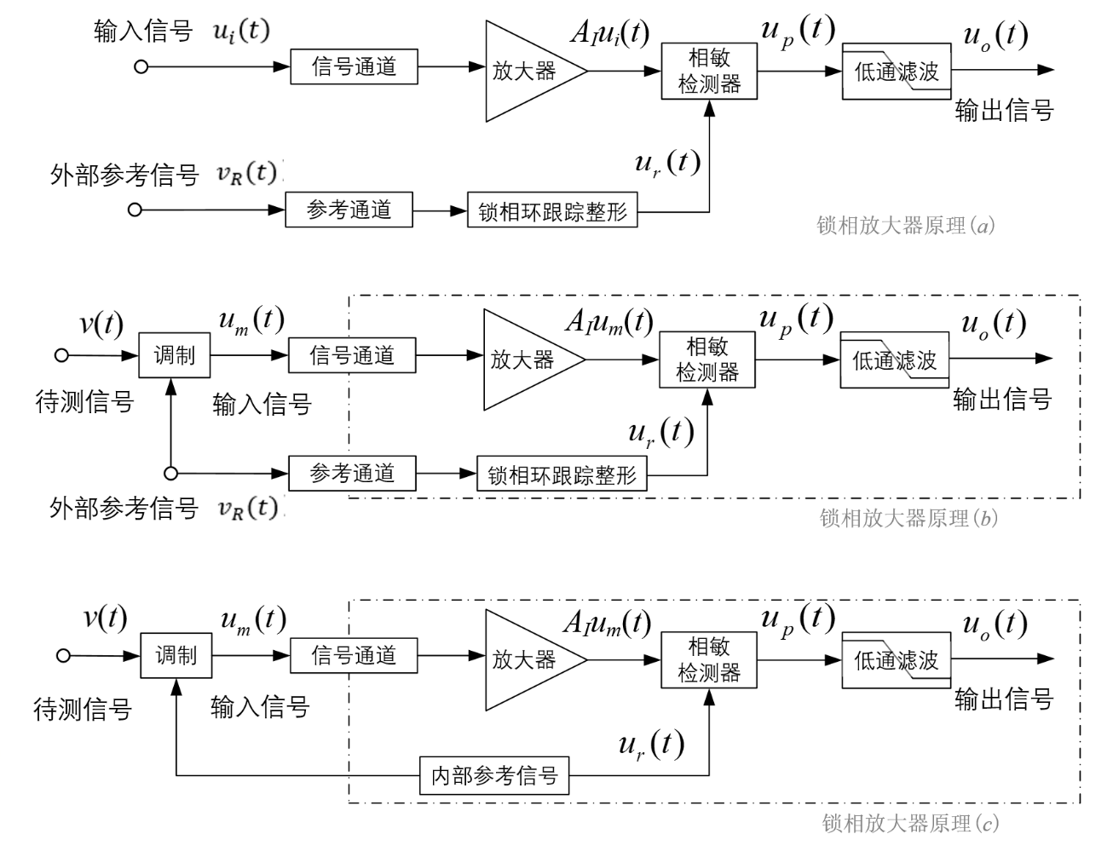图D1- 1 锁相放大器工作原理（点虚线框内表示本实验所用的仪器）[5]

对于三角函数信号 $u_{i}\left(t\right)=u_{0}sin⁡(ω_{s}t+φ)$，可直接从信号通道输入（点虚线框内的）锁相放大器（图D1- 1（*a*）），此时待测信号即为锁相放大器的输入信号。对于非三角函数信号或慢变信号（如直流信号），它在输入锁相放大器（如图D1- 1（*b*）和（*c*）虚线框外部分所示）前，需要被与参考信号频率相同的正弦信号所调制。

原则上，参考信号既可以是外部输入信号（$v_{R}(t)$）经整形后的正弦信号[如图D1- 1（*b*）]，也可以是锁相放大器**内部自带参考信号源**提供的正弦信号[如图D1- 1（*c*）]。

实际操作上，因外部输入的参考信号不可避免地受干扰变形，要求锁相环对所外部信号有很强的整定能力。为改善信号处理效果，现在的锁相放大器内部都有自带的参考信号，且使用内部参考信号的效果优于外部参考信号。

三角函数信号可视为一被调制的直流信号。不失一般性，下面以非三角函数信号为待测信号，用数学方式阐述锁相放大器的工作原理。

噪声可以叠加在调制前的信号中（(D1- 1)式所示），亦可以叠加在调制后的信号中（(D1- 2)式所示）；锁相放大器信号输入端不能区分这两种情况，因而，下面推导中**只考虑后者，**即输入信号为三角函数，输入噪声为 $n(t)$。

调制前信号包含待测信号和噪声，有：

|  |  |
| --- | --- |
| $$v(t)=s(t)+n(t)$$ | (D1- 1) |

经 $\sin{(}ω_{m}t+θ)$ 信号调制：由于噪声叠加在调制后的信号上，故调制后信号直接加上原噪声

|  |  |
| --- | --- |
| $$u_{m}(t)=v(t)\sin{(}ω_{m}t+θ)=s(t)\sin{(}ω_{m}t+θ)+n(t)$$ | (D1- 2) |

对信号与噪声一起被调制的情况（前者），(D1- 2)式中 $n\left(t\right)=v_{N}\sin{(}ω_{m}t+θ)$。

**输入：**式(D1- 2)给出了锁相放大器的输入信号 $u_{in}(t)$。

**放大：**输入信号仍然很弱，在经前置放大器后被放大 $A_{I}$ 倍：

|  |  |
| --- | --- |
| $$u_{a}(t)=A_{I}s(t)\sin{(}ω_{m}t+θ)+A_{I}n(t)$$ | (D1- 3) |

此时，信号与噪声都被同时放大了。

**解调：**锁相放大器采用参考信号 $u_{r}\left(t\right)=\sin{(}ω_{r}t)$ 解调：

|  |  |
| --- | --- |
| $$u_{px}(t)=u_{r}\left(t\right)u_{s}(t)=A_{I}[s(t)\sin{(}ω_{m}t+θ)\sin\left(ω_{r}t\right)+n(t)\sin{(}ω_{r}t)]$$ = $A_{I}\left\{\frac{s(t)}{2}[cos(\left(ω_{m}-ω_{r}\right)t+θ)-cos(\left(ω_{m}+ω_{r}\right)t+θ)]+n(t)\sin{(}ω_{r}t)\right\}$ | (D1- 4) |

对于调制信号是用参考信号通过某种物理机制触发或用参考信号本身情况，参考信号与调制信号频率相同（$ω_{m}=ω_{r}$）、相位差θ确定；并经过理想的低通滤波器滤去高频分量，则滤波器输出信号为：

|  |  |
| --- | --- |
| $$u_{ox}(t)=A_{I}[\frac{1}{2}s\left(t\right)\cos{θ}+n_{x}\left(t\right)]$$ | (D1- 5) |

式中， $n_{x}\left(t\right)$ 为**未被滤去的、与参考频率相同的“同频噪声”**。对**高信噪比**情况，忽略噪声：

|  |  |
| --- | --- |
| $$u_{ox}\left(t\right)=s_{ox}\left(t\right)=\frac{1}{2}A_{I}s\left(t\right)\cos{θ}$$ | (D1- 6) |

锁相放大器输出信号 $s\left(t\right)$ 有效值：

|  |  |
| --- | --- |
| $$X={2u_{ox}\left(t\right)}/{A_{I}}=R\cos{θ}$$ | (D1- 7) |

为了获得完整的输入信号，需采用另一路频率相同、且与参考信号相位相差π/2的信号 $u_{r1}\left(t\right)=\cos\left(ω_{r}t\right)$ 作为解调信号,则通过相敏检测后此路信号与另一路信号也相差π/2：

|  |  |
| --- | --- |
| $$s_{py}(t)=\frac{1}{2}A_{I}s(t)[\sin{(\left(ω_{m}-ω_{r}\right)t+θ)}+\sin{(}\left(ω_{m}+ω_{r}\right)t+θ)]$$ | (D1- 8) |
| $$s_{oy}(t)=\frac{1}{2}A_{I}s(t)\sin{θ}$$ | (D1- 9) |
| $$Y={2u_{oy}\left(t\right)}/{A_{I}}={2s_{oy}\left(t\right)}/{A_{I}}=R\sin{θ}$$ | (D1- 10) |
| $$R=\sqrt{X^{2}+Y^{2}}$$ | (D1- 11) |

定义锁相放大器输入信号相对于解调信号（图D1- 1的参考信号）的相位差：

|  |  |
| --- | --- |
| $$θ=\tan^{-1}{\frac{u_{oy}(t)}{u_{ox}(t)}}$$ | (D1- 12) |

这种可同时测量完整输入信号信息的锁相放大器称**双相锁相放大器**（原理如图D1- 11所示）。

然而，一方面实际滤波器并不理想，另一方面，滤波器的性能与锁相放大器参数设置（选择）有关，要用好锁相放大器，就需要对滤波器的工作原理有更深入的了解。

先讨论未被滤波（时间常数很小）时，从式(D1- 4)和式(D1- 8)：

|  |  |
| --- | --- |
|  | (D1- 13) |

即信号项被 $\left|sin⁡(ω_{m}t+θ)\right|$ 所调制，其频率是被调制信号频率 $ω_{m}$ 的2倍。对 $\left|sin⁡(ω_{m}t+θ)\right|$ 做傅里叶变换，可得到该频谱，即 $2ω_{m}$ 频率下的幅值和直流分量（平均值）。在信噪比较高时，此式容易被观察到（参见实验内容1.3）。



图D1- 2 双相锁相放大器结构框图[5]

**低通滤波**

X通道检波后的信号（式(D1- 4)）进入n阶RC低通滤波器LPF（频域），从**错误!未找到引用源。**)：

|  |  |
| --- | --- |
|  | (D1- 14) |

结合实验内容，先讨论信号项，即式(D1- 3)和式(D1- 14)右边第一项。

|  |  |
| --- | --- |
| $$s_{px}\left(t\right)=\frac{A_{I}s(t)}{2}[\frac{\cos\left(\left(ω_{m}-ω_{r}\right)t+θ\right)}{{\left(1+{\left(\left(ω_{m}-ω_{r}\right)RC\right)}^{2}\right)}^{\frac{n}{2}}}-\frac{\cos\left(\left(ω_{m}+ω_{r}\right)t+θ\right)}{{\left(1+{\left(\left(ω_{m}+ω_{r}\right)RC\right)}^{2}\right)}^{\frac{n}{2}}}]$$ | (D1- 15) |

对非同频的情况（$ω_{m}≠ω_{r}$），只有参考频率附近（$ω_{r}±ω_{0}$）的信号可以通过低通滤波器， $ω_{0}=1/RC$ 为低通滤波器的截止频率。当 $\left|ω_{m}-ω_{r}\right|<ω_{0}<ω_{m}+ω_{r}$ 时，式(D1- 15)中的和频项 $cos(\left(ω_{m}+ω_{r}\right)t+θ)$ 被滤掉，只留下差频项 $cos(\left(ω_{m}-ω_{r}\right)t+θ)$；也就是说，只有输入信号频率在参考频率附近时才可以通过低通滤波器，这等效于一个带通滤波（可在实验内容**错误!未找到引用源。**“**错误!未找到引用源。**”中体验）。当截止频率高（$ω_{0}≥ω_{m}+ω_{r}$），即时间常数小，同频输入信号会导致输出信号项含参考频率的倍频 $2ω_{r}$，在信噪比较高时，此倍频的正弦信号分量在滤波不充分时可被观察到（见实验内容1.3的X或Y输出）。【感兴趣的同学可用程序画出式(D1- 15) 的幅频图】

当 $ω_{0}$ 足够小，即 $ωRC$（或时间常数足够大）时，相当于窄带滤波器。低通滤波后留下了慢变的待测信号如式(D1- 6)和式(D1- 9)所示。

当频率接近（$∆ω=ω_{m}-ω_{r}≈0$）时，且选择适当的时间常数（$RC≫1/ω_{m}$）后，式(D1- 15)和式(D1- 8)中的和频项（$ω_{m}+ω_{r}$）被滤波器滤掉，则：

|  |  |
| --- | --- |
| $$R(t)=\frac{s\left(t\right)}{{\left[1+{\left(∆ωRC\right)}^{2}\right]}^{\frac{n}{2}}}$$ | (D1- 16) |

此时的 $R(t)$ 稳定，但 $X(t)$ 和 $Y(t)$ 则因相位随时间变化（$θ\left(t\right)=∆ωt$）而不稳定。式(D1- 16)可用于检验低通滤波器的工作原理（参见实验内容**错误!未找到引用源。**；选做）。式(D1- 16)与式(D1- 13)的差异表明，锁相放大器工作次序是X，Y通道分别先滤波，再合成出R。当 $∆ω=0$ 时，式(D1- 15)即为式(D1- 6)。

回到**低信噪比**的情况，从式(D1- 14)和式(D1- 7)得：

|  |  |
| --- | --- |
| $$X\left(t\right)=s(t)\cos{θ}+2\sum_{ω_{n}-ω_{r}-ω_{0}}^{ω_{n}-ω_{r}+ω_{0}}{\frac{n_{ω_{n}}(t)\sin{(}ω_{r}t)}{{\left(1+{\left(ω_{n}RC\right)}^{2}\right)}^{\frac{n}{2}}}}=s(t)\cos{θ}+n_{ω_{r}x}(t)$$ | (D1- 17) |

其中， $n_{ω_{n}}$ 视为频率 $ω_{n}$ 的噪声分量， $n_{ω_{r}x}(t)$ 为 $X$ 通道未被低通滤波器滤去的噪声（$∆ω=ω_{n}-ω_{r}≈0$），它亦被称为调制频率 $ω_{r}$ 附近的同频噪声 $n_{ω_{r}}(t)$。则锁相放大器的输出的R值：

|  |  |
| --- | --- |
| $$R\left(t\right)=\sqrt{s^{2}\left(t\right)+n_{ω_{r}}^{2}\left(t\right)+2s\left(t\right)n_{ω_{r}}(t)sin⁡(ω_{r}t+θ)}≠s\left(t\right)+n_{ω_{r}}(t)$$ | (D1- 18) |

有关噪声测量的原理，详见**错误!未找到引用源。**。

锁相放大器用相敏检测器实现解调，并且实现**既检幅又检相**的功能。尽管锁相放大器已滤除了绝大部分噪声，但对同频噪声 $n_{ω_{r}}(t)$ 仍无能为力。并且由于放大后的信号仍包含噪声成分，等效于其相位差*θ*也受该噪声 $n_{ω_{r}}(t)$ 影响，视为相位噪声。因此，在实际测量中，慢变信号的调制频率通常选择于背景噪声最低的频区。

将数学推导中的三角函数替换为带复数的矢量形式 $e^{-iωt}$，两互相垂直的分量分别对应于实部和虚部，锁相放大器可以实现正交的矢量测量（包括幅值和相位），这有助于对被测信号进行矢量分析,以确定被测系统的动态特性。

【原理思考题】

1. 市频50Hz干扰通常通过电源耦合，影响仪器的测量结果；对于997Hz的待测信号，50Hz干扰是噪声吗？对锁相放大器的测量会有影响吗？

影响较小

1. 如何用锁相放大器检测到待测的直流信号或慢变信号？(图D1-9中的v(t)为直流或慢变信号)

对于一个直流信号，我们需要先将其调制为一个高频的或者低频但信噪比高的正弦信号进行调制。如果是一个慢变信号也是同理，最后解调即可。

1. 如用斩波器调制直流信号（如光强），被斩制后的信号（图D1-9中的 $u_{m}(t)$ 信号）仍然包含有直流分量（即平均值不为零），但该直流分量随交流信号输入锁相放大器后不会被锁相放大器检测，请从数学推导上说明。

【注，一个理想的交流信号其平均值为零；一个平均值不为零的信号，其平均值可视为直流信号。】

1. 相位以及相位差的含义是什么？锁相放大器输出的θ是待测信号的相位还是待测信号与参考信号之间的相位差？

一个正弦信号的在特定时刻所处的状态。且通常只表示一个周期内的相位。相位差就是超过一个正弦信号的各自的相位之差，一般是两个。

是相位差

1. （选）用复数的取代三角函数，将锁相放大器的工作过程描述一遍；
2. （选）用傅里叶变换描述滤波过程；帮助理解图D1-5（时域与频域）背后的数学。【数字示波器（RIGOL DS2202A）带快速傅里叶变换（FFT）功能：MATH→操作（选FFT）】

【实验步骤】

## 用示波器观察内部信号输出（与参考信号同频同相）

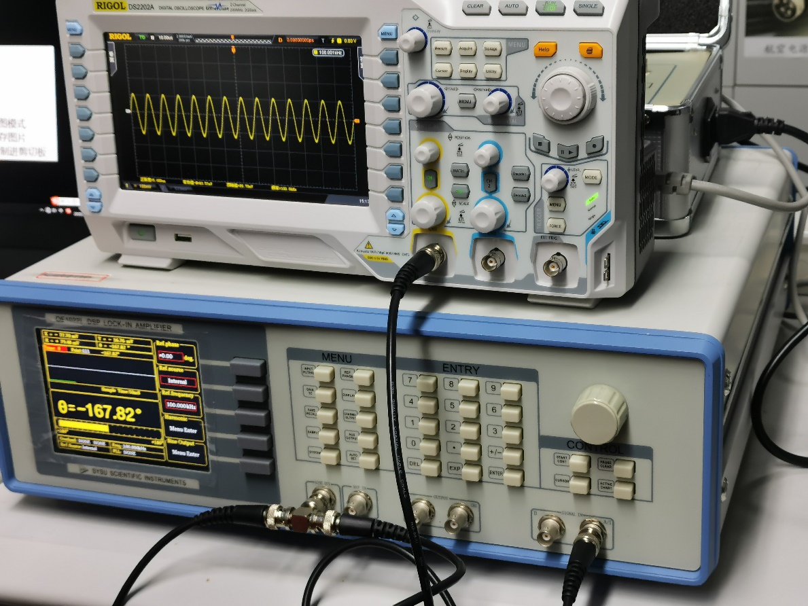OE1022的内部振荡器SINE OUT相当于函数发生器，输出正弦信号。【可用一个三通把信号分到锁相放大器的输入端“signal in”，就可以将内容1.1和内容1.2对比着做，如图D1- 3示。】

图D1- 3 锁相放大器实验仪器

通过OE1022产生一个幅值为80mVrms、频率约为1kHz的正弦波，并用示波器观察和记录波形。步骤如下：

1. 断开所有与机箱连接的信号线，接入电源，打开电源开关，此时系统处于默认设置状态。

若如果系统不是默认设置状态，可以在前面板上选择SAVE RECALL菜单，Save&Recall设置为recall，此时Channel会变成Default，按下软键3 (见图D1- 5)，将Execute设置为YES，即可恢复默认设置状态。

1. 若已经恢复默认设置状态，在前面板上选择REF/PHASE子菜单，Ref.source设置为“Internal”；Ref.frequency为默认值“1.000kHz”；选择进入“Sine Out”下级菜单，扫描类型Sweep Type设置为“Fixed”，通过数字键盘在Voltage中输入“0.08”，得到幅值为80mVrms、频率为1.000kHz的正弦信号。【双通道锁相放大器的“Sine Out“在后面板】
2. 用一条BNC-BNC信号线连接OE1022前面板SINE OUT输出接口和示波器输入，调节示波器参数并记录波形，记录示波器显示的参数。（待测信号的波形参考图D1- 4）

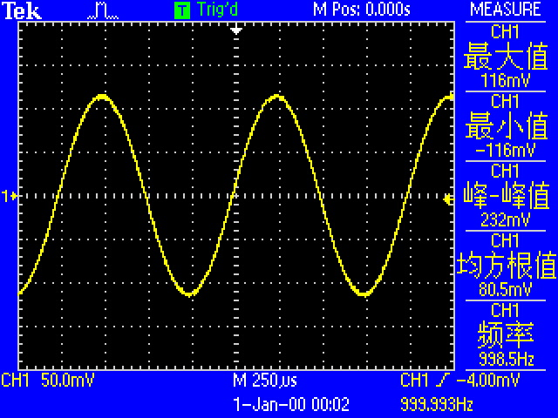

图D1- 4 OE1022的内部振荡器SINE OUT输出信号波形图

【问题1】 示波器显示的参数是否与设置参数一致？

## 测量信号R、θ、X以及Y值，并验证它们之间的关系

1. 用一条BNC-BNC信号线连接OE1022前面板SINE OUT输出接口和SIGNAL IN 的A/I接口，如图D1- 5所示：

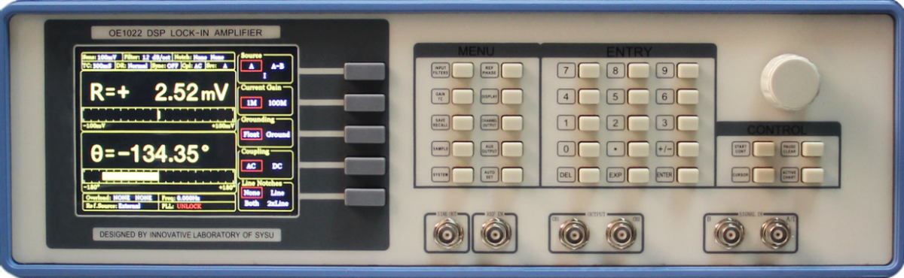 a)

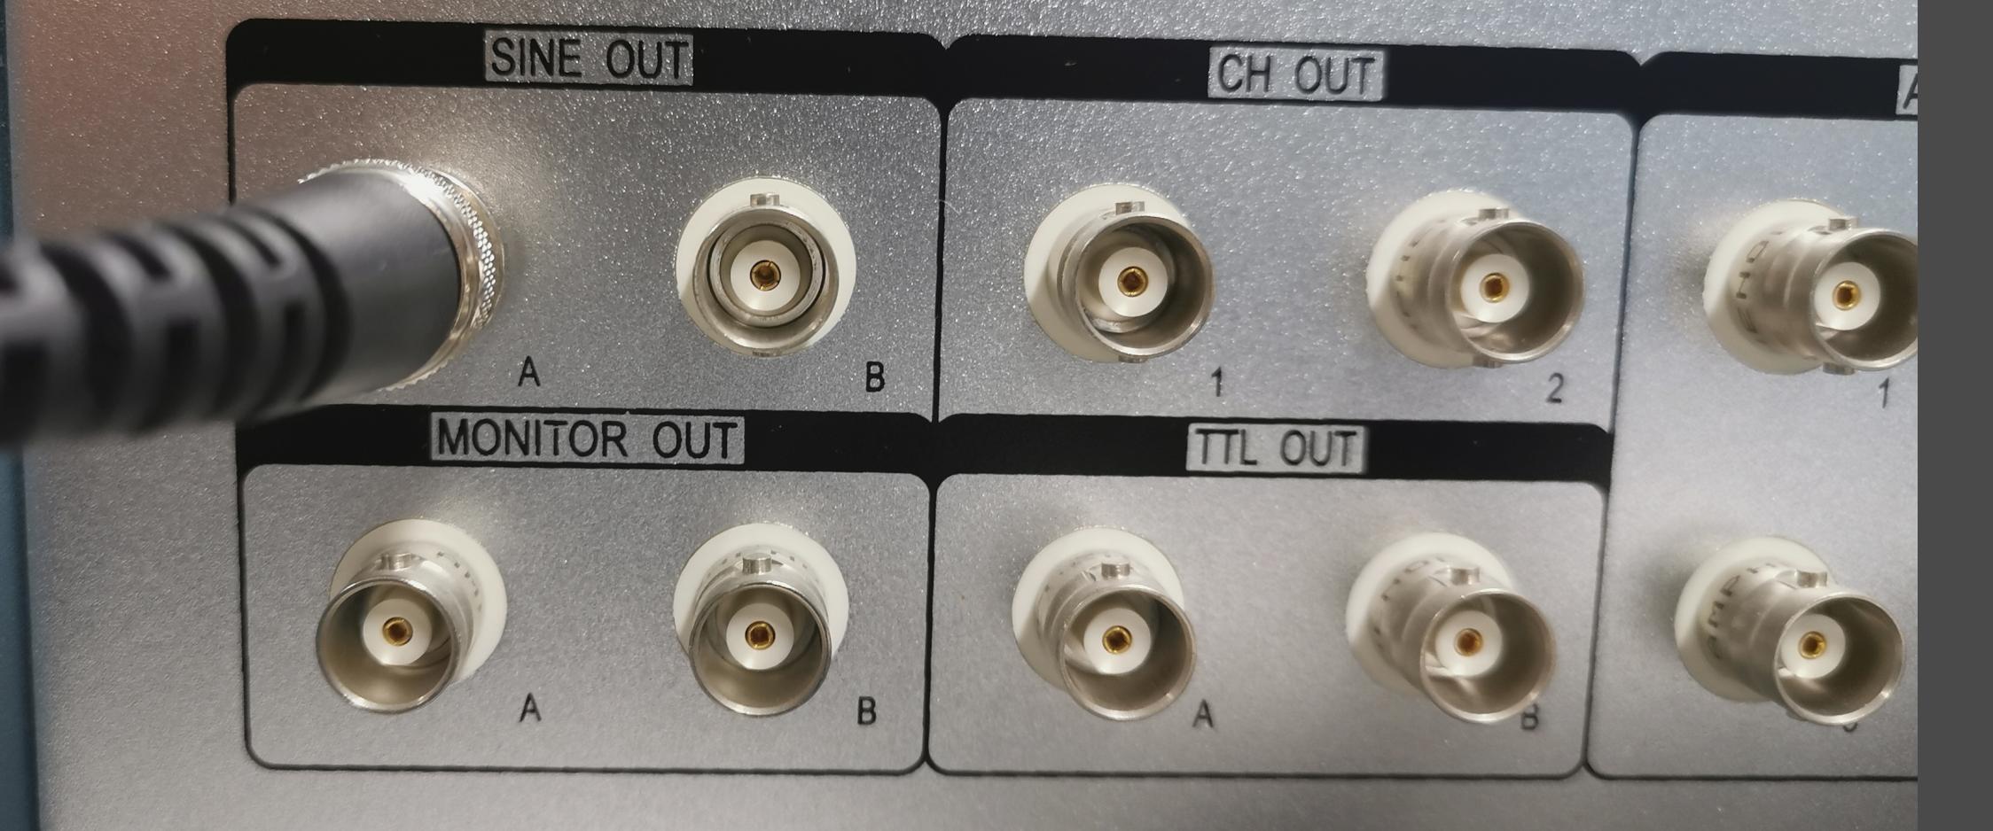 b)

图D1- 5 测量信号线连接图，a)单通道前面板；b)双通道锁相放大器后面板

1. 观察主界面中监测栏的Overload是否提示溢出：
2. 若前级输入溢出，则显示Overload: INPUT NONE；若放大溢出，则显示Overload: NONE GAIN；若同时溢出，则显示Overload: INPUT GAIN。

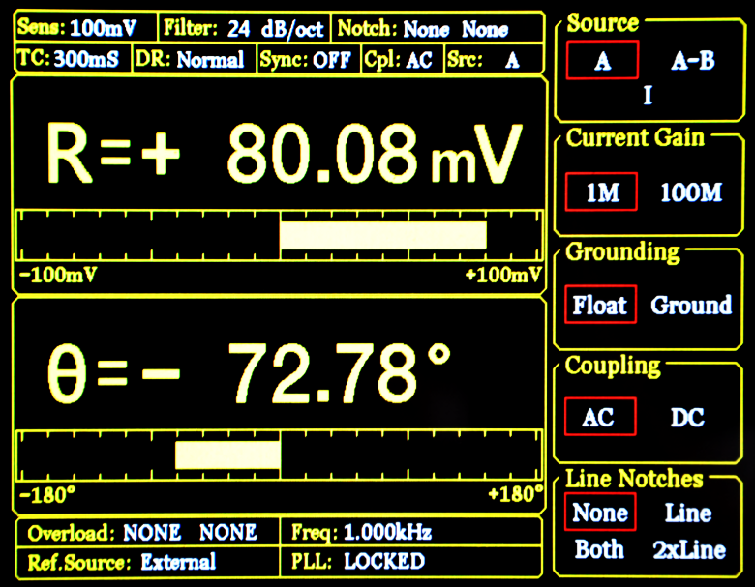

图D1- 6 锁相放大器显示屏主界面监测栏

1. 前级溢出时应立即减小数字信号发生器输出幅值，放大溢出应立即调节灵敏度（sensitivity）[1]值（OE1022输入端峰值高于1.7V或谷值低于-1.7V时发生前级溢出，且默认灵敏度值为100mV，因此本例中数字信号发生器输出幅值为80mVrms的正弦波时不会发生溢出，但是测量其他信号时要注意溢出情况）。调节灵敏度值的方法见下。
2. 调节灵敏度值。按下前面板GAIN/TC按键进入子菜单（图D1- 7）。

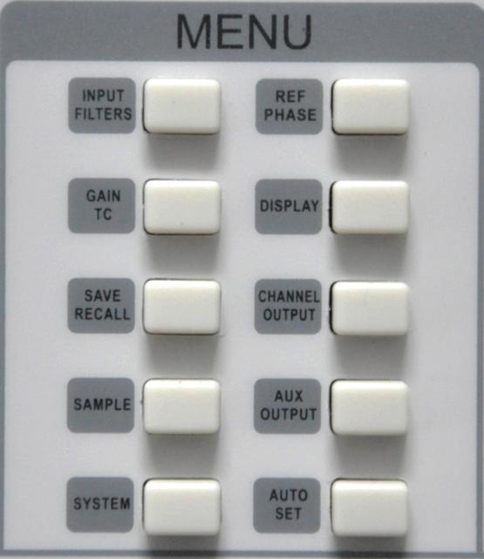

图D1- 7 GAIN/TC菜单位置

1. GAIN/TC子菜单界面如图D1- 8。

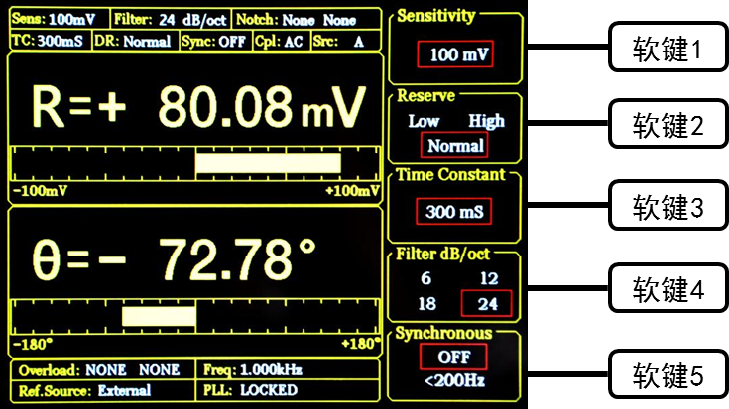

图D1- 8 GAIN/TC菜单参数显示

1. 按下软键1以选中Sensitivity功能，选中区域会有高亮显示，通过旋转旋钮调节Sensitivity值，使测量信号值尽量满偏而又不超量程。此处我们调节为100mV即可。至此，我们即简单测出了从函数信号发生器输出的正弦波幅值大小以及相位。

【问题2】 请比较示波器的读数和锁相放大器的R值，以理解R值的确切含义。

1. 主界面数据栏显示R、θ、X及Y值。按下前面板DISPLAY按键进入子菜单（图D1- 9）。



图D1- 9 DISPLAY菜单位置

1. DISPLAY子菜单界面如图D1- 10。

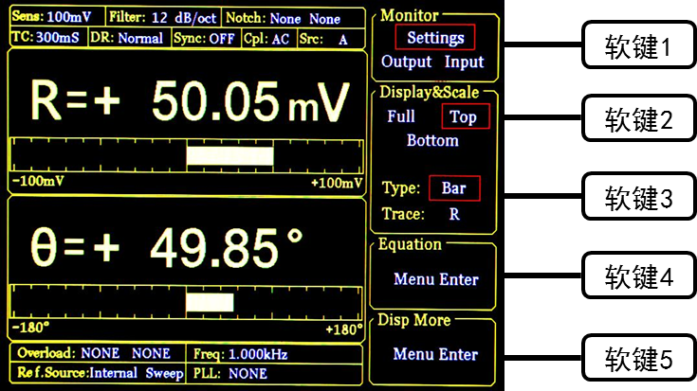

图D1- 10 DISPLAY菜单界面

1. 系统默认设置中，数据栏上方显示R，下方显示θ值，通过以下介绍的方法可更改显示的数值。

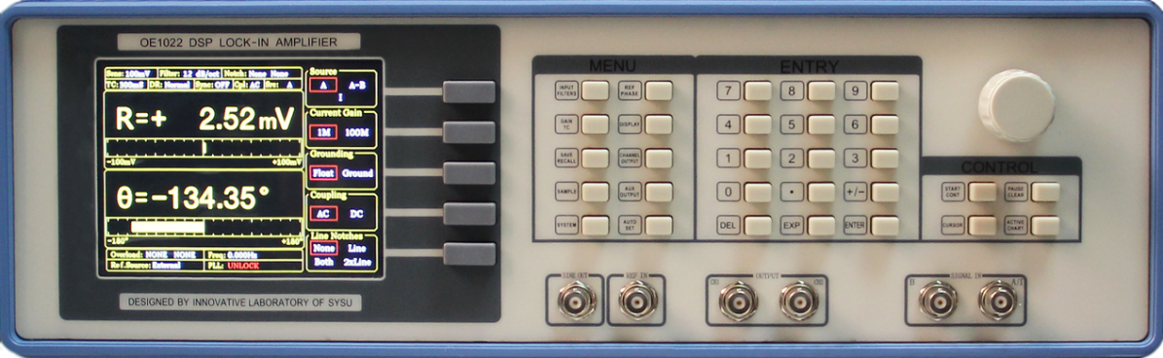

图D1- 11 锁相放大器前面板

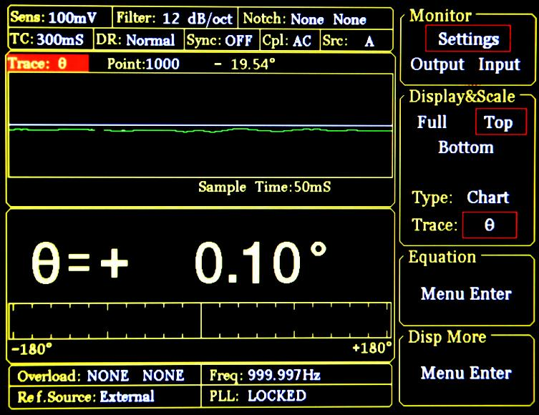

图D1- 12 XY坐标图显示θ值效果图

1. 例如将上方显示的R值更改为采用XY坐标来显示θ值的方法：首先按软键2，使其选中Top；再按软键3选中Type，Type区域此时高亮显示，通过调节旋钮可选择Chart(XY坐标)或Bar(数字百分比)，我们选择Chart；再按软键3选Trace，Trace区域此时高亮显示，通过调节旋钮可选择显示R、θ、X、Y，我们选择θ。然后按下前面板右下角处的START CONT按键，如图D1- 12所示，此时图像开始生成。通过以上设置实现效果如图D1- 13所示。【双通道锁相放大器在Display中选Full，才可以调出chart】
2. 主界面监测栏显示R、θ、X、Y值。
3. 可以更改检测栏的内容使其实时显示R、θ、X、Y值。方法：按下前面板DISPLAY按键进入子菜单，再按软键1将Monitor设置中从Setting切换为Output，此时监测栏同时显示R、θ、X和Y的值，如图D1- 13所示。

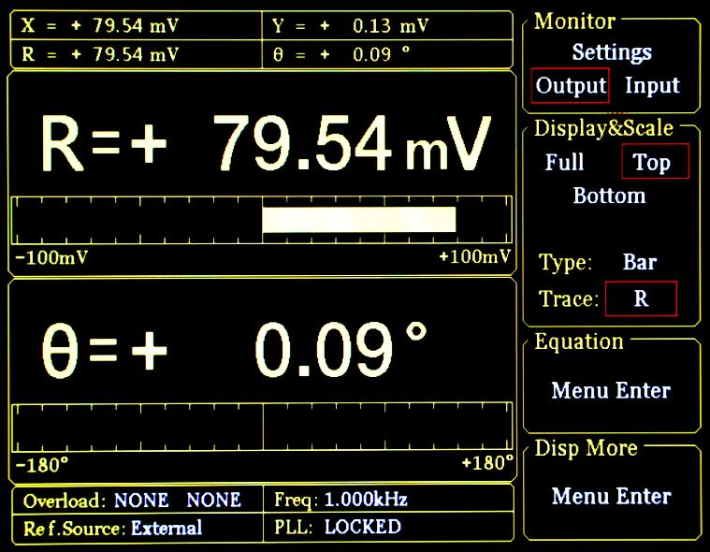

图D1- 13 监测栏显示效果图

【问题3】 测量数据反映出R、X、Y及θ的之间是什么关系？是否与式(D1- 7)、式(D1- 10)和(D1- 11)符合？

【问题4】 OE1022是双锁相放大器吗？为什么？

## 相敏检波——不同时间常数、陡降下观测滤波器效果

以测量一个幅值为50mVrms、频率约为1kHz的正弦波信号为例，用OE1022的Fast channel out输出到示波器进行观察，简单演示说明时间常数（TC）、滤波器陡降（Slope）等滤波参数的含义和正确使用。步骤如下：

1. 断开所有与机箱连接的信号线，接入电源，打开电源开关，此时系统处于默认设置状态。在前面板上选择REF/PHASE子菜单，Ref.source设置为“Internal”；Ref.frequency为默认值“1.000kHz”；选择进入“Sine Out”下级菜单，扫描类型Sweep Type设置为“Fixed”，通过数字键盘在Voltage中输入“0.05”，得到幅值为50mVrms、频率为1.000kHz的正弦信号。
2. 用BNC-BNC信号线连接OE1022前面板SINE OUT输出接口和SIGNAL IN 的A/I接口，OE1022前面板CH1接口和示波器输入接口。
3. 调节灵敏度值，本例中数字信号发生器输出有效值为50mVrms的正弦波，灵敏度设置为100mV即可。
4. 按下OE1022前面板的GAIN/TC按键，调节时间常数和陡降，设置时间常数为30μs，陡降为6dB/oct。
5. 按下OE1022前面板CHANNEL OUTPUT按键，进入子菜单，在Output选项中选择CH1，在Speed选项中选择Fast，Source选项默认为R（Fast模式下输出源可选择R、X、Y，Slow模式下输出源可选择R、X、Y、Rh1、Xh1、Yh1、Rh2、Xh2、Yh2、Noise、θ、θh1、θh2），Offset&Expand中默认Offset为0，Expand为1[见参考文献5]，如图D1- 14所示。【双通道锁相放大器的CH1和CH2在后面板】



图D1- 14 Channel out子菜单设置图（上图𝑉𝑟𝑚𝑠 = 0.05V, 陡降=24dB/oct，Tc=100𝜇s）

1. 在示波器上调节时基、输入通道设置等，可观测到在30μs时间常数和6dB/oct陡降下channel out输出R值波形，如图D1- 15所示：

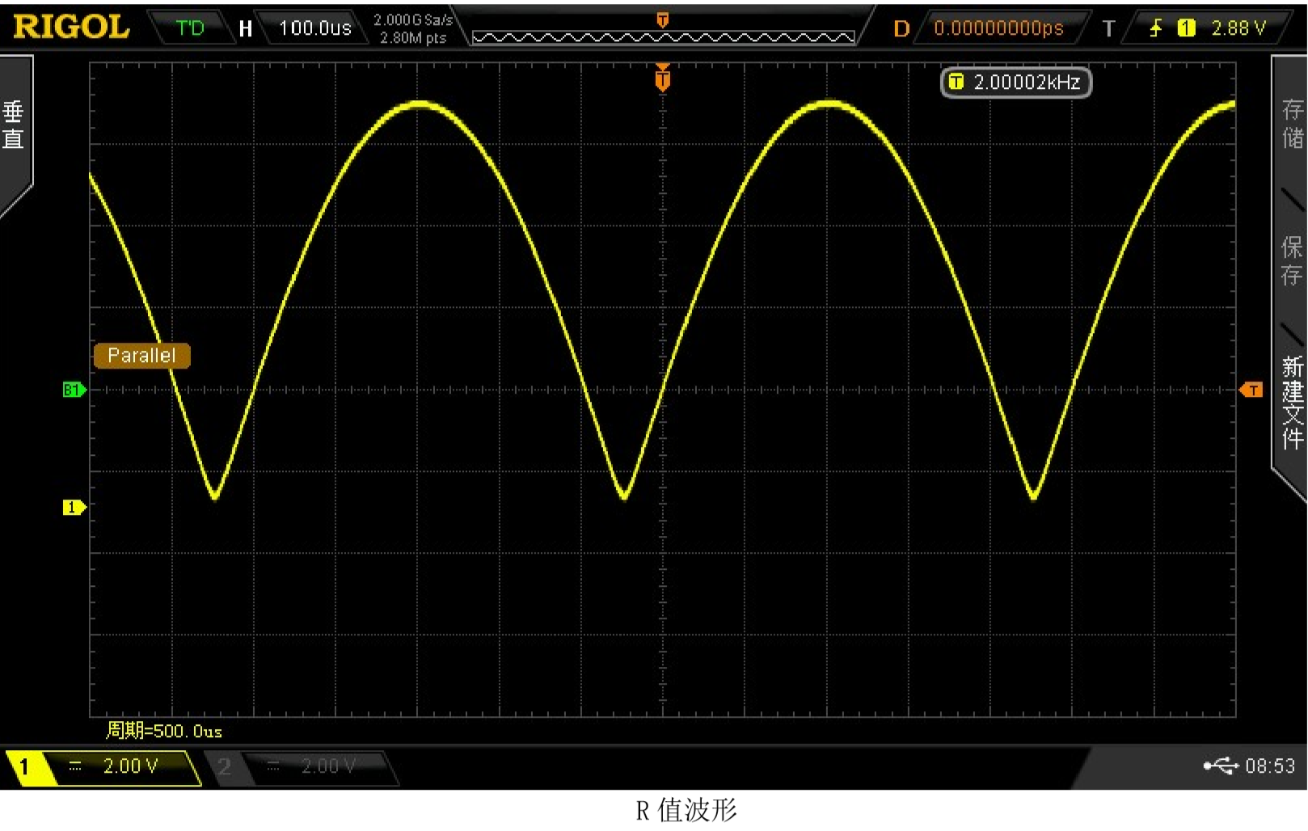

图D1- 15 Fast模式下CH1输出R信号波形（30μs 6dB/oct）

【问题5】 OE1022的正弦输出（SINE OUT）与通道输出（CH OUT）分别输出什么信号？

【问题6】 分析波形：从示波器波形看到，R值输出呈现全波整流的正弦信号，示波器显示频率2kHz，请对比式(D1- 13)讨论此未充分滤波的波形。

1. 在OE1022的Channel out菜单中设置Source为X、Y，在示波器上观测，如图D1- 16和图D1- 17所示：

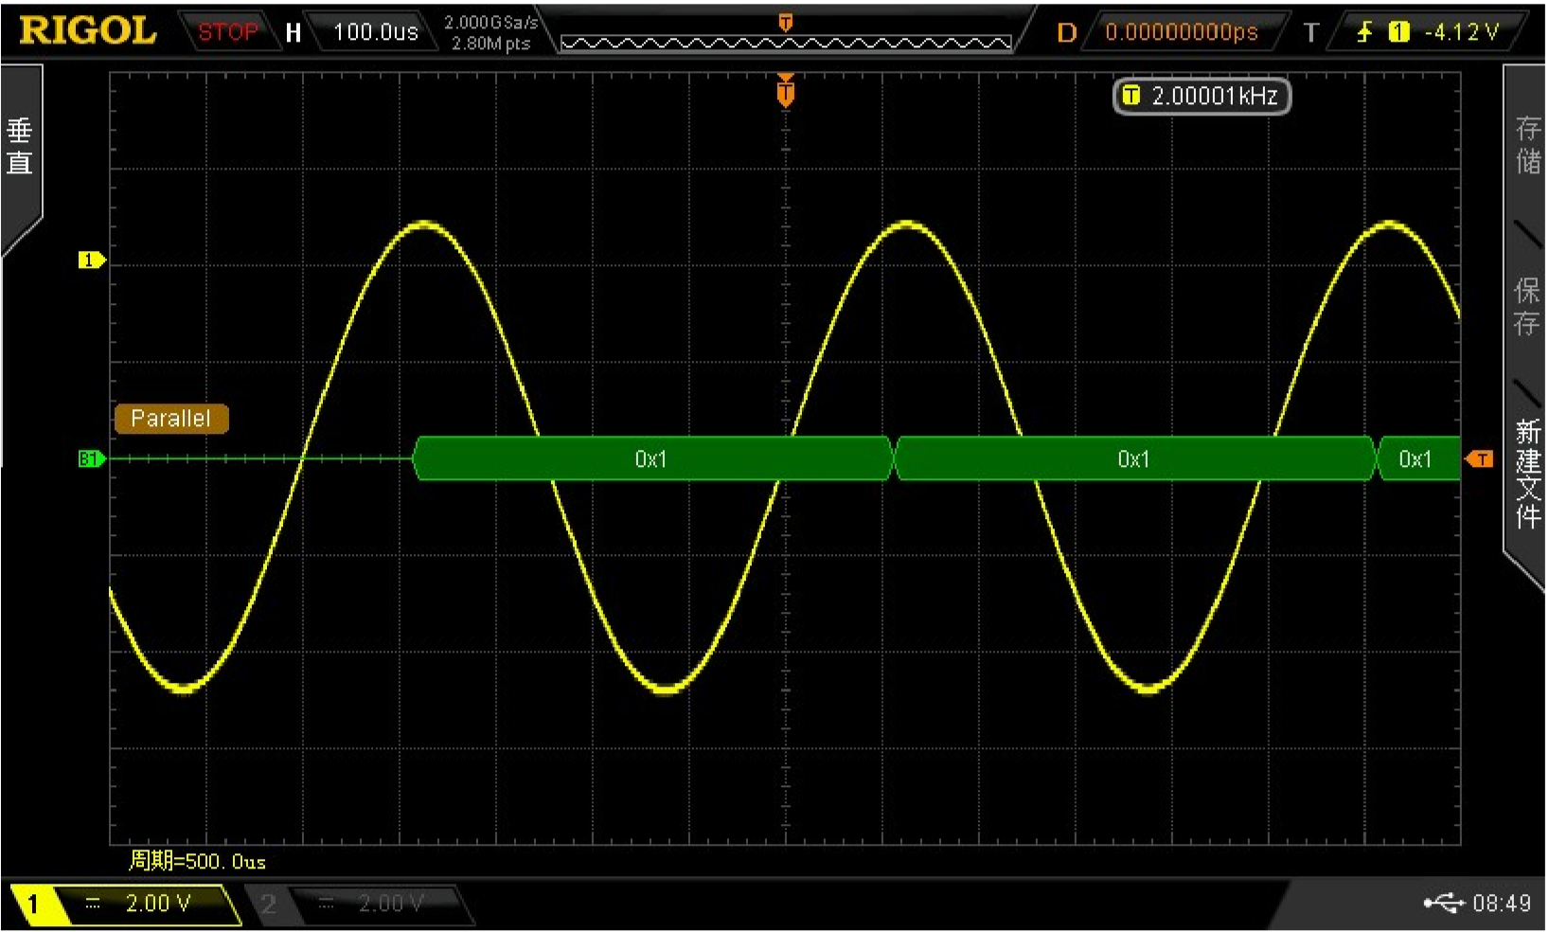

图D1- 16 Fast模式下CH1输出X信号波形（30μs 6dB/oct）

波形分析

X信号波形为正弦波，频率为2kHz，倍频于参考信号频率。这是因为锁相放大器的原理中，输入信号和参考信号进入PSD模块进行乘法运算，得到结果中包含直流信号、二倍频信号以及噪声信号。输入频率为1kHz的信号，当时间常数较低时，二倍频并未滤去，则示波器得到2kHz的信号（见式(D1- 15) 中 $ω_{m}=ω_{r}$ 的情况）。

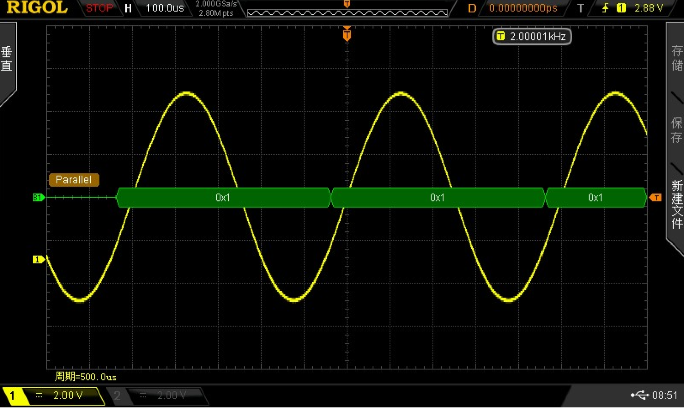

图D1- 17 Fast模式下CH1输出Y信号波形（30μs 6dB/oct）

1. 在OE1022的Gain/TC菜单中，对时间常数进行改变，时间常数可选择10μs、30μs、100μs、300μs……10s、30s，通过增大时间常数的值能够使信号的输出端更稳定，也能减轻输入端噪声对输出端的影响。时间常数通过决定滤波器宽带[包括-3 dB 带宽和等效噪声带宽（ENBW）]，来影响输出信号的稳定性和精度。

【问题7】 观察示波器波形，并给出在给定陡降值下，时间常数为多少个信号周期时，才能观察到稳定的直流输出？提示：注意调节示波器Y轴量程以确定振幅降低的幅度，并结合式(D1- 15)讨论。

随着时间常数增大，波形幅度慢慢减小，直流分量占比加大，直至变为纯直流信号（即一条直线）。这是因为大的时间常数代表低通滤波器通带变窄，从波形上可以看到二倍频等高频信号依次被滤去，最后余下直流分量，即图D1- 19波形中的直线。（为什么？**）**对于一个振幅恒定的信号，锁相放大器的输出电压亦为一恒定值。

在实际应用时，在1阶或2阶RC滤波器下对信号频率选拔合适的时间常数，然后进一步调整陡降（即RC滤波器阶数）。

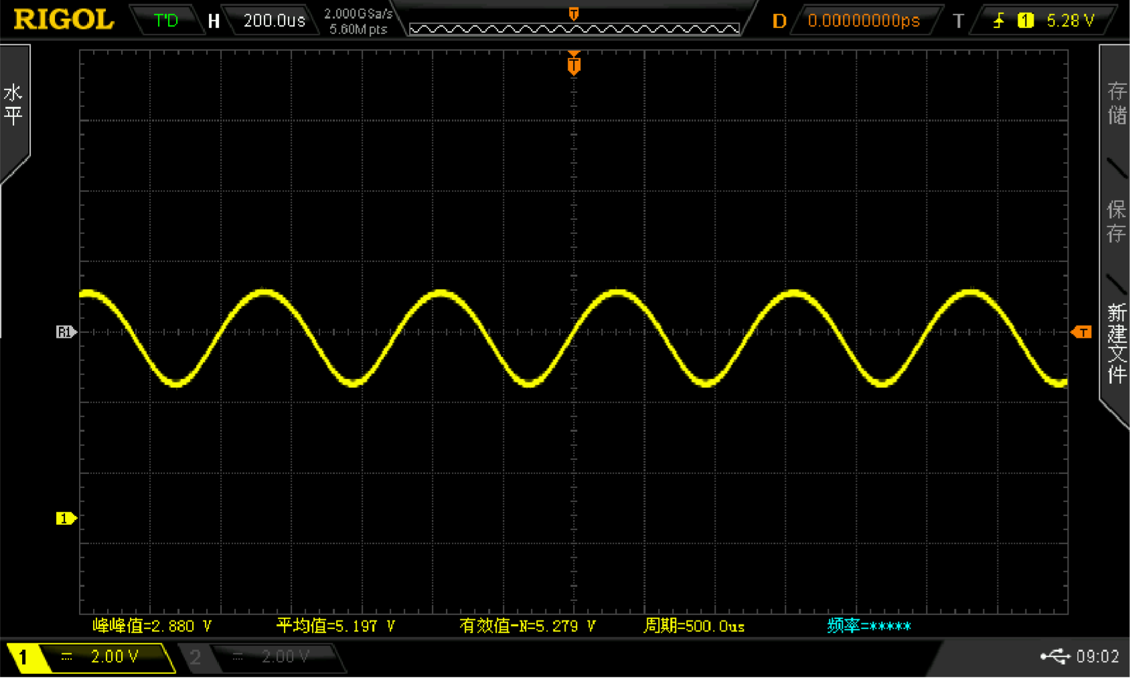

图D1- 18 Fast模式下CH1输出R信号波形（300μs 6dB/oct）

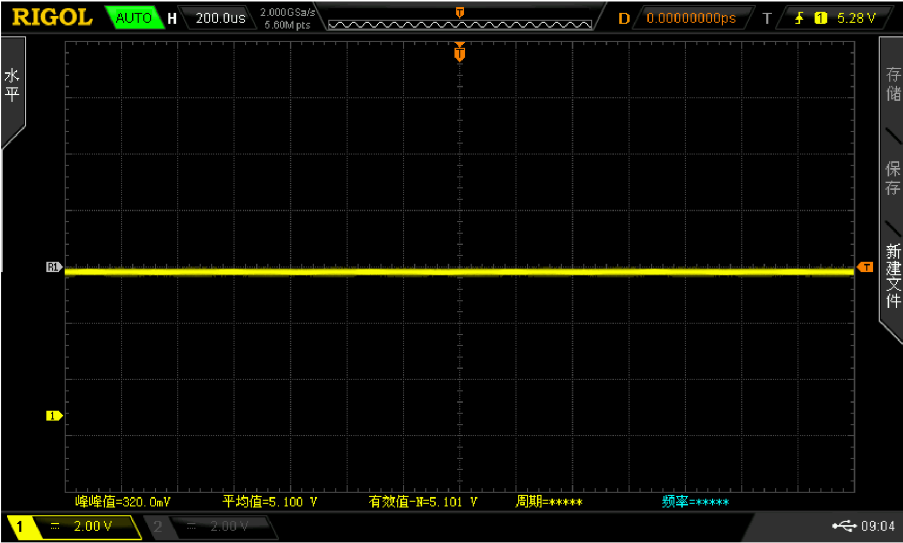

图D1- 19 Fast模式下CH1输出R信号波形（1ms 6dB/oct）

1. 在OE1022的Gain/TC菜单中，对滤波器陡降进行改变。在同样的测量准确度下，请分别选择6dB/oct、12dB/oct、18dB/oct、24dB/oct四档，观察示波器波形的变化。

要观察滤波器阶数的影响，得选择合适的时间常数TC（与信号频率相关，提示，截止频率在倍频于参考信号频率附近。为什么？），即在1阶（6dB/oct）时还没怎么起滤波效果，而到4阶（24dB/oct）时，则可看见明显的效果。

1. 对于 $ω_{m}≈ω_{r}$ 的情况，喜欢挑战的同学可以试一试结果是否与式(D1- 15)相符（选）。

## 输出信号对输入信号变化的响应。

从上一实验内容可知，只有选择适当的、或足够长的时间常数，锁相放大才能有稳定的输出，且时间常数越大输出越稳定。那么，是否时间常数越长越好呢？

假设一种特殊的情况，待测信号幅值从V1瞬间变化到V2，产生阶跃函数。那么，在不同的时间常数、陡降下，锁相放大器的输出信号是怎么从R1变化到R2的呢？

制定方案，观测输出信号变化R(t)对输入信号变化（ΔV=V2-V1）的响应：1）在某一陡降、不同时间常数下；2）在某一时间常数、不同的陡降下。

* + 1. 在OE1022的Gain/TC菜单中，选择不同的时间常数和陡降（组合），
    2. 改变sine out信号幅度的设置，如从0.1Vrms 至 0.6Vrms；
    3. 观察在输入信号突变时（按下enter键后），输出信号R对输入信号变化(ΔV=0.5V)的响应（随时间的变化）。

改变SINE OUT幅值设定，用“START CONT”激活chart图以观察改变前后的曲线来确定其输出响应（参考1.2节第11)步，如图D1- 20）；也可以用CH1输出连接示波器：采用fast模式输出R至示波器，并记录图形（如图D1- 21）。

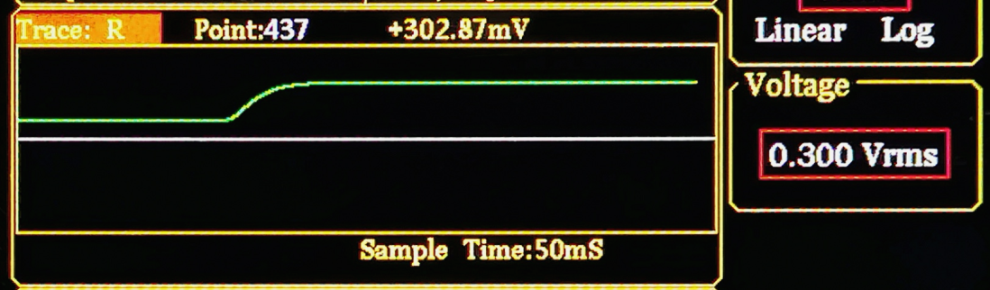

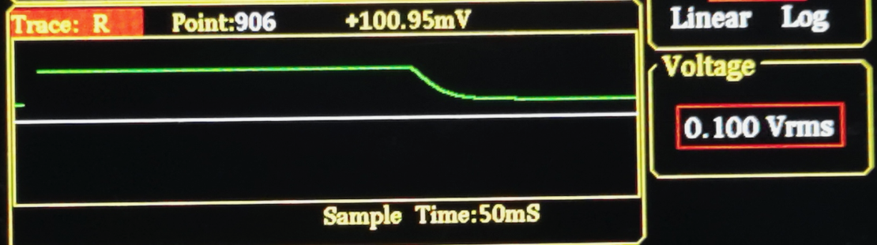

图D1- 20参考结果1，用“START CONT”激活chart图（锁相放大器显示）

996Hz, TC:300ms, Filter:12dB/oct, 0.1🡪0.3Vrms(上), 0.3🡪0.1Vrms(下)

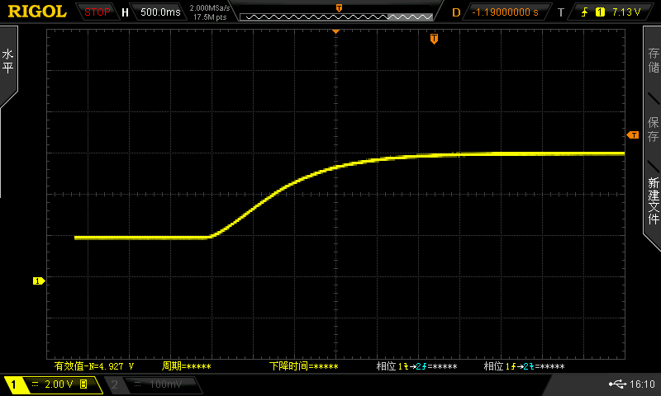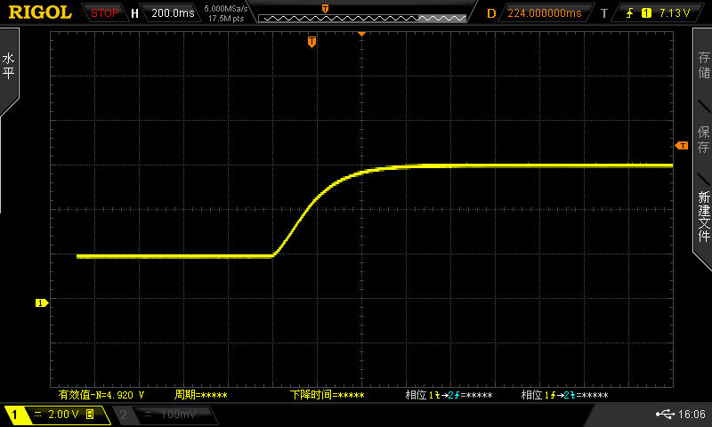

图D1- 21参考结果2，用CH1输出连接示波器，采用fast模式输出R至示波器

996Hz, TC:300ms, Filter:12dB/oct, 0.1🡪0.3Vrms(左), TC:100ms, Filter:12dB/oct, 0.1🡪0.3Vrms(右)

实验内容1.3和1.4的**目的**是：学会选择合适的时间常数和陡降值，使得在实际测量时，既可以获得可靠的幅值（R）输出，同时又有足够快的响应能力以捕捉R（随时间）的变化。**具体到自动测量时，它是选择合适的采样间隔的依据**。

（选）从阶跃响应曲线中拟合出时间常数，你所（拟合）计算的时间常数是否与**错误!未找到引用源。**中以时间常数为单位的设置时间（setting time in unit of τ）相符？（提示，只需验证其中一种滤波器参数设置。用CH1输出，示波器记录，可以从刻度和图中读出时间，注意图D1- 21左右两图的时间尺度不同。）

## 外部输入参考信号（选）

用信号发生器产生正弦信号作为外部参考信号（峰值要求在200mV以上），并用三通将信号用BNC线分别接入REF IN，和signal in 的A/I，在锁相放大器参数设置Ref.source->external；重复操作（自己设计方案：测什么、测量参数的范围、测量点数、是否截图等）。

【问题8】对于OE1022锁相放大器的信号处理质量，通过本节实验结果回答：用内部参考信号效果好还是外部参考信号效果好？所检测的相位差与频率有何关系？请与数学推导的结果比较。

## 强噪声背景下的弱信号检测

强噪声背景检测弱信号是本平台最基本的实验，其目的是进一步展示锁相放大技术的基本原理和抑噪能力，要求学生掌握提取深埋于强噪声中的微弱信号的锁相放大技术，结合实际操作，增强动手能力。本实验要求使用幅值为 $μV$ 级别的正弦波信号模拟待测信号，与幅值可调的白噪声叠加，其噪声幅值达到待测信号的一千倍甚至一万倍，原理图如图D1- 22所示。



图D1- 22强噪声背景检测弱信号实验原理图

教学实验箱自带100mVrms的白噪声发生器，其原理是利用双极性晶体管散粒噪声的功率特性来产生白噪声[10]；通过拨码器选择可以得到100mVrms、10mVrms、1.0mVrms的白噪声信号。由锁相放大器OE1022的SINE OUT以及外部的80dB（10000倍）信号衰减器，可以得到100nVrms到5Vrms的正弦信号。通过运放把信号与噪声相加得到不同信噪比的待测信号，然后由锁相放大器对此信号进行提取测量。

实验步骤：

1. 用示波器观察教学实验箱噪声发生器输出的噪声是否白噪声？记录时域和频域的图谱来说明。
2. 比较OE1022与示波器对不同信号强度和信噪比的测量结果
3. 使用OE1022产生非市电倍频的频率（如986Hz），幅值为100mVrms（0.282Vpp）的正弦波信号；
4. 对锁相放大器OE1022进行设置，（自己写出）：
5. 在INPUT FLTERS菜单，设置Source，
6. 在GAIN TC菜单，设置Sensitivity、Reserve、Time Constant、Filter dB/oct等；
7. 进入REF PHASE菜单，设置Ref. source；
8. 使用BNC-BNC信号线连接OE1022的“SINE OUT”接口与实验箱本实验框图中的“VIN”接口；
9. 通过分线器，使用BNC-BNC信号线将实验箱本实验框图中的“VOUT”接口分别连接到OE1022的“A/I”接口、和示波器输入端；
10. 读取OE1022测得的R值，即为被噪声信号淹没的正弦信号有效值，将实验测得R值和θ值记录在**错误!未找到引用源。**中；
11. 在示波器中通过“Math”选带通滤波器，设置信号频段（通带频率范围），并在滤波后的信号中读取有效值；截录滤波前后的波形图，将该值以及波形图分别记录在**错误!未找到引用源。**中；
12. 改变OE1022产生正弦波有效值，在不同信噪比下重复上述测量；仅**要求测量3种信噪比的情况，其中必须包括信噪比为-60dB的情况**。
13. 观察滤波效果，分析实验结果。

**提示：**

1. 慎用示波器的“auto”，因为它只对周期性信号有效；对于噪声，还是练练手动调节吧。
2. 用三通将输出信号分别连接到锁相放大器的输入端（A/I）和示波器的输入端；
3. 在用示波器观察、测量信号有效值（均方值）时，请注意屏幕时间轴范围应达到待观测信号完整周期的整数倍；为什么？
4. 0.1mVrms的正弦波Vin幅值可通过SINE OUT设置输出1.0Vrms，经过80dB衰减器获得。

**【实验报告思考题】**不必单独回答，在数据处理后回答。

1. 描述用教学实验箱配制不同信噪比信号的原理；实验箱生成的噪声是否为白噪声？
2. 随着信噪比的改变，信号R和相位差θ的测量值会有什么影响？
3. 所有的噪声都可以用锁相放大器消除吗？锁相放大器的理论检测极限是多少？受什么限制？（提示：降低信噪比后，锁相放大器的测量值偏差变大的原因是什么？缩小LPF带宽能缩小该偏差吗？为什么？）
4. 请比较锁相放大器与示波器（经过带通滤波后）测量不同信噪比信号的结果，分析两种测量仪器（方法）的优势与劣势。[极限比较（选）应与思考题3结合起来：为提高测量值的信噪比，锁相放大器可以选择窄带宽的LPF来降低式(D1- 18)中的 $n_{ω_{r}}$，亦可以通过对如式(D1- 17)所描述的X值和Y值多次采样后求平均]。

【实验前思考题】（5分）（空间不够，可自行加页）

1. 噪声有哪些类型？一般测量对象本身的噪声是哪来的？它有什么特征？
2. 请在预习报告中给出用示波器测量**错误!未找到引用源。**相同配比信号的实验步骤。
3. （选）请制定测量方案，在设定输入后，探索以下仪器参数对锁相放大器测量结果和输出（output）的影响：
   1. 增益（10V/灵敏度）
   2. 时间常数
4. 学习用示波器带通滤波器过滤噪声的操作。

|  |  |  |  |
| --- | --- | --- | --- |
| 专业： |  | 年级： |  |
| 姓名： |  | 学号： |  |
| 室温： |  | 实验地点： |  |
| 学生签名： |  | 评分： |  |
| 日期： |  | 教师签名： |  |

**实验**

【分析与讨论】（按照实验过程依次完成每项实验的“分析和讨论”，共3项实验，每项5分，总计15分）

【实验思考题】（10分）

**1.**

**2.**

**3.**

**4.**

1. 见3.1 锁相放大器参数——灵敏度。